Medieninformation

Joseph Lorenz liest
Ist das jetzt die stille Zeit

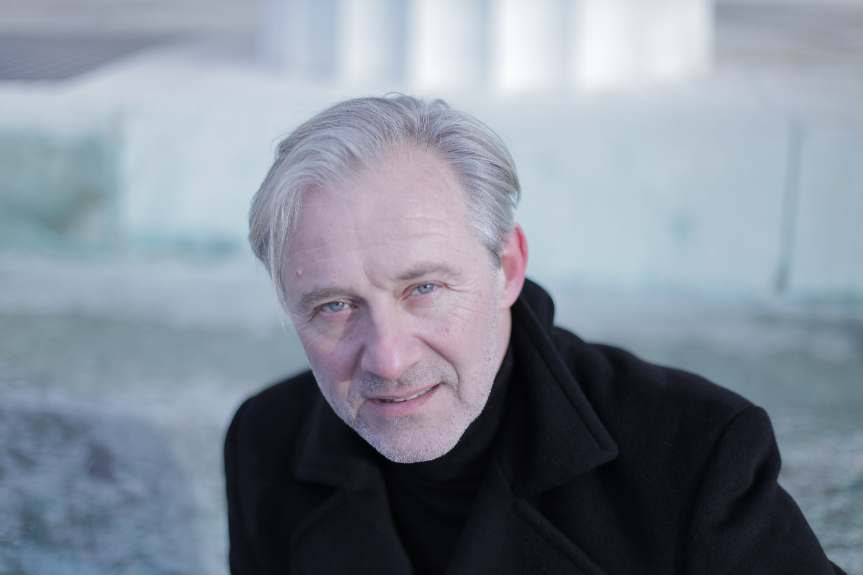

Adventus – Angekommen wo? Zunächst wieder in der Hetze und Hektik, am Nervenzusammenbruch, angekommen wieder vor der Frage „was schenken?“, angekommen auch wieder am Ende des Dispokredites. Abgehetzt und schon fast taub durch den Lärm, angekommen also in der „stillsten Zeit des Jahres“. Und dann auch das noch: An jeder Ecke Texte und Gedichte zum stillen, besinnlichen Advent.

Von Goethe, Lew Tolstoi, über Erich Kästner bis Christian Morgenstern –und den berühmten vielen anderen- spannt Joseph Lorenz den Bogen in dieser Adventlesung. Von heiter bis besinnlich, von bekannt bis unbekannt und wieder zurück geht die winterliche Reise. Eine kleine winterliche Reise, die nur ein Ziel hat: vielleicht wirklich anzukommen in der stillsten Zeit des Jahres.

Termin: 11.12.2017
Beginn: 19.30 Uhr
Ort: Studio im Akzent
Preise: Euro 22,- | freie Platzwahl

Kartenvorverkauf: 1040 Wien, Argentinierstraße 37
von Montag bis Samstag von 13.00 bis 18.00 Uhr
Karten Hotline: 01/501 65/13306
www.akzent.at

Pressefotos in 300dpi und –texte für Ihre Ankündigung stehen auf unserer Website www.akzent.at in unserem Pressebereich zur Verfügung.

